Практическая работа L1-1. Сделал **Андронов Андрей**.   
Группа: ***2ИСИП619***.

Уровень 5

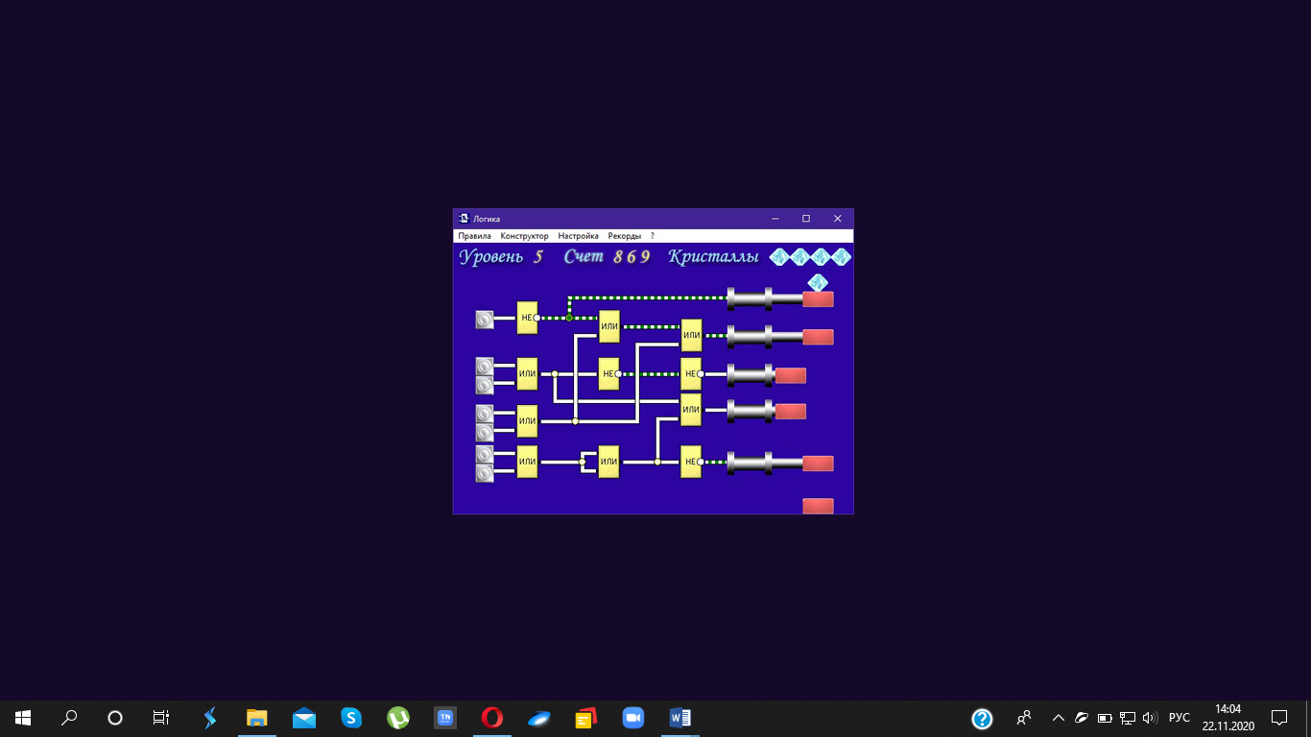

Уровень 7

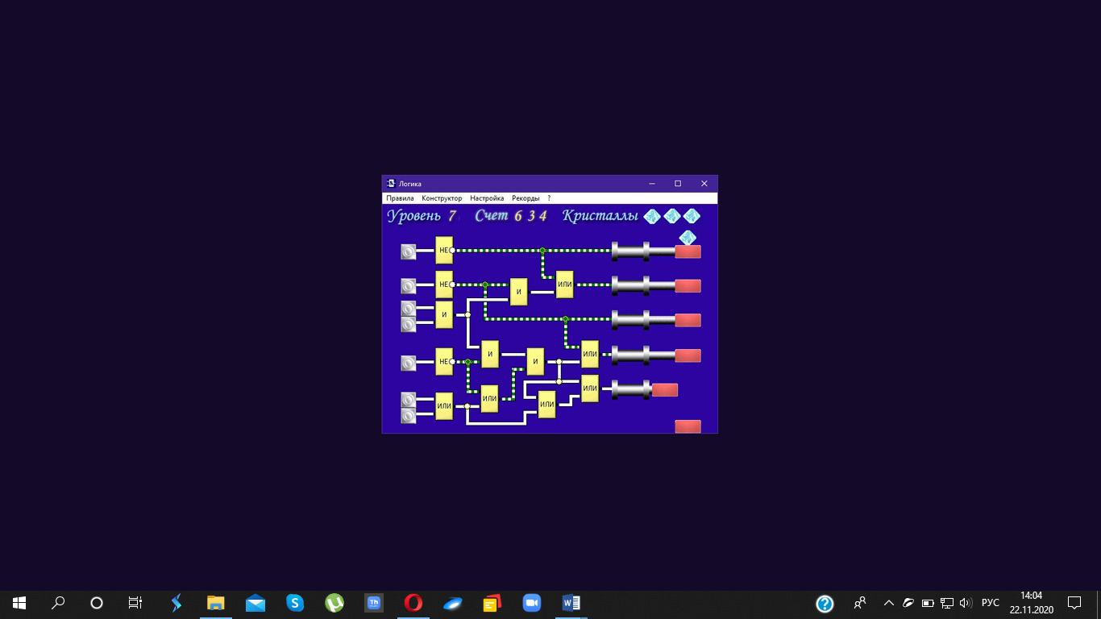

Решенная задача

